ผลการปฏิบัติราชการ ประจำปีงบประมาณ พ.ศ.2568
ข้อมูล ณ วันที่ 31 ตุลาคม 2567
สถานีตำรวจภูธรท่าฉาง
5.งานอำนวยการ
ประจำเดือน ตุลาคม 2567
เมื่อวันที่ 17 ตุลาคม 2567 เวลา 09.00 น. ได้มีการ จัดกิจกรรมเนื่องในวันตำรวจ ประจำปี 2567 ประธานในพิธี อ่านสาส์นของ ผู้บัญชาการตำรวจแห่งชาติ นำกล่าวคำสัตย์ปฏิญาณตน โดยให้ข้าราชการตำรวจกล่าวตาม/ กล่าวอุดมคติตำรวจ พร้อมกัน จากนั้น มอบประกาศนียบัตรให้แก่ข้าราชการตำรวจ และอาสาสมัครจราจร และนำข้าราชการตำรวจไหว้ศาลพระภูมิประจำสถานีตำรวจ เป็นอันเสร็จพิธี
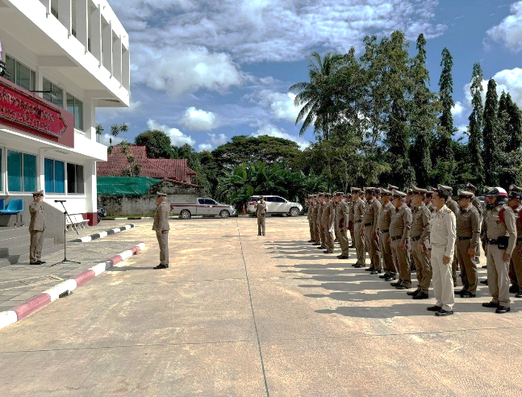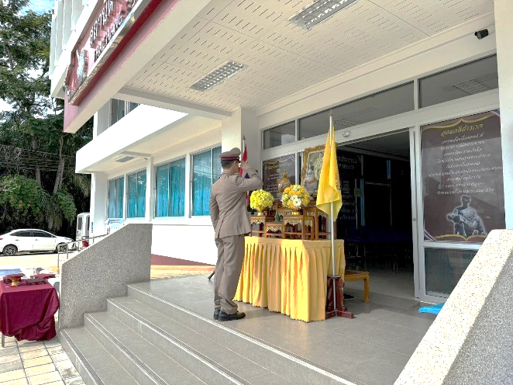

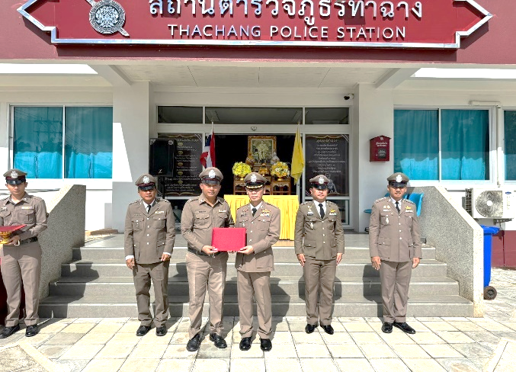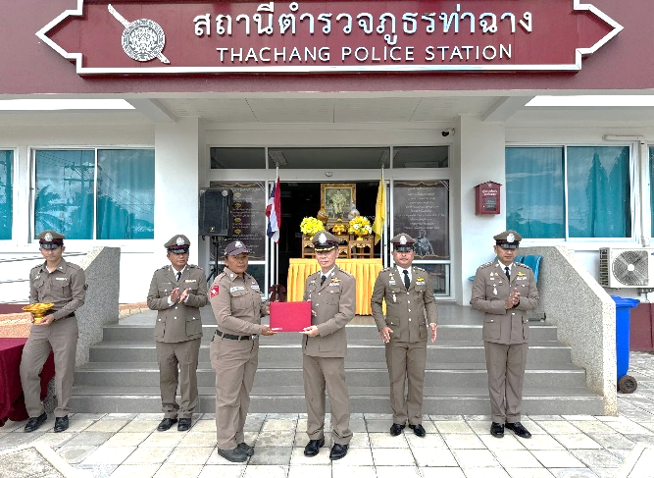

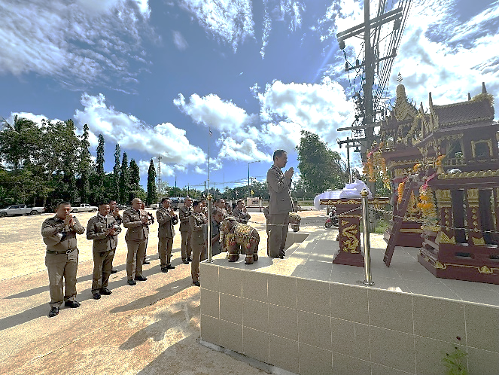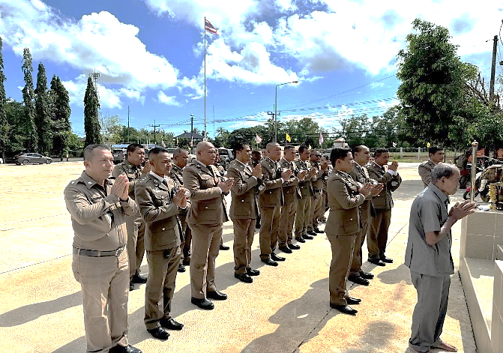
ประจำเดือน ตุลาคม 2567
เมื่อวันที่ 23 ตุลาคม 2567 เวลา 09.00 น. ได้จัดข้าราชการตำรวจร่วมกิจกรรม วันปิยะมหาราช ณ ที่ว่าการอำเภอท่าฉาง พ.ต.อ.เชษฐพันธ์ วิชัยดิษฐ ผกก.สภ.ท่าฉาง พร้อมด้วย พ.ต.ท.อุดมศักดิ์ รักกลัด สว.อก.และร.ต.ท.จำรัส อ่วมสกุล เจ้าหน้าที่นโยบาย แผนและยุทธศาสตร์ ฯ เป็นตัวแทนสถานีตำรวจภูธรท่าฉาง เข้าร่วมกิจกรรมวางพวงมาลา เนื่องในวันปิยะมหาราช ณ ศาลาประชาคมอำเภอท่าฉาง โดยมี นายสุกิจ มีพริ้ง นายอำเภอท่าฉาง เป็นประธานในพิธีดังกล่าว
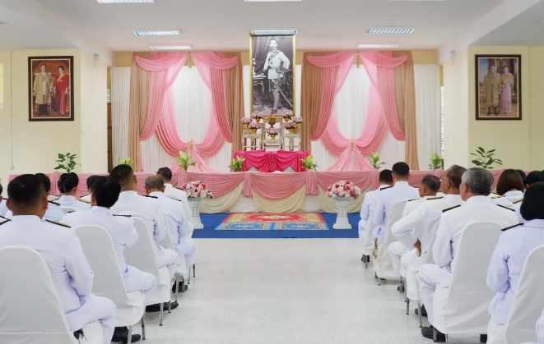
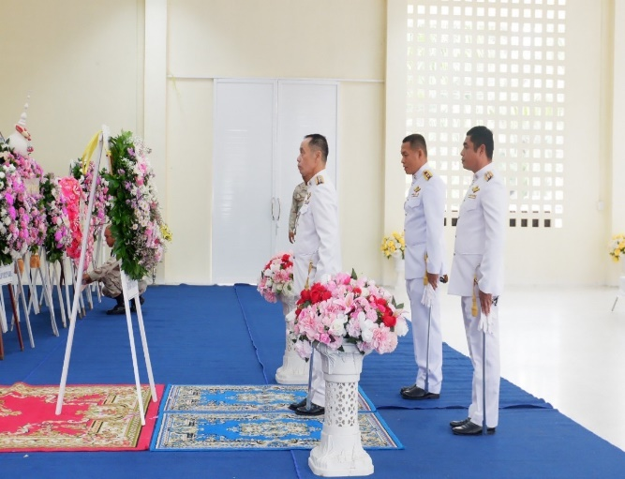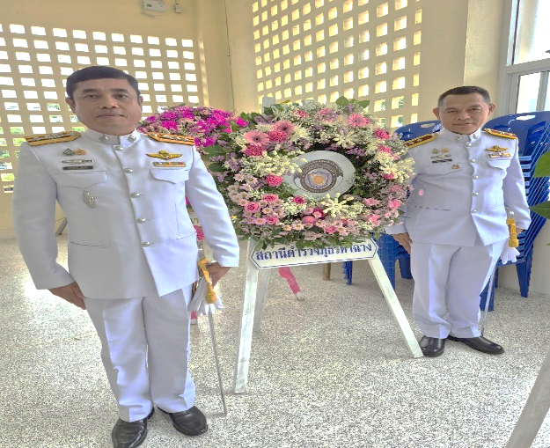
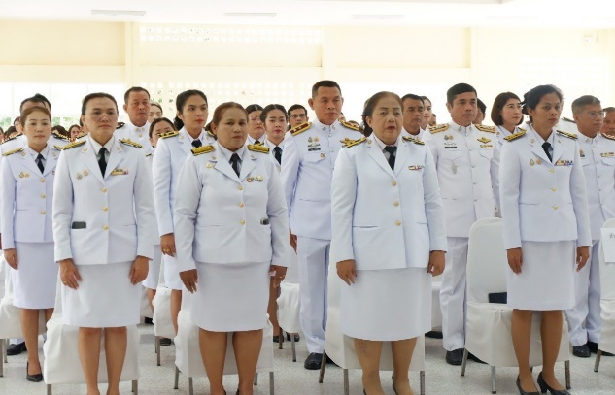


ตรวจแล้วถูกต้อง

พ.ต.อ.
(เชษฐพันธ์ วิชัยดิษฐ)
ผกก.สภ.ท่าฉาง

